ГОСУДАРСТВЕННОЕ БЮДЖЕТНОЕ ПРОФЕССИОНАЛЬНОЕ

ОБРАЗОВАТЕЛЬНОЕ УЧРЕЖДЕНИЕ

КРАСНОДАРСКОГО КРАЯ

«ЕЙСКИЙ ПОЛИПРОФИЛЬНЫЙ КОЛЛЕДЖ»

ОТЧЕТ ПО УЧЕБНОЙ ПРАКТИКЕ

ПМ.02 ОСУЩЕСТВЛЕНИЕ ИНТЕГРАЦИИ ПРОГРАММНЫХ МОДУЛЕЙ

Балаба Егор Андреевич

(Ф.И.О. студента)

Специальность: 09.02.07 Информационные системы и программирование

Группа: И-21

2025 год

**ПАМЯТКА СТУДЕНТУ ПО ПОДГОТОВКЕ ОТЧЕТА ПО УЧЕБНОЙ ПРАКТИКЕ**

**1.Общие положения**

Отчет составляется индивидуально каждым студентом и должен отражать его деятельность в период изучения ПМ.02 Осуществление интеграции программных модулей

**2. Структура отчета**

*Отчет состоит из следующего:*

1. Титульный лист
2. Памятка студенту по подготовке индивидуального проекта
3. Составление ТЗ для предметной области
4. Составление описания бизнес-процессов
5. Диаграммы UML
6. Составление инфологической модели предметной области и даталогическое проектирование
7. Построение реляционной модели данных, разработка базы данных и запросов к ней
8. Работа с системой контроля версий GIT.
9. Анализ проделанной работы

**3. Требования к оформлению проекта**

Отчет выполняется в электронном виде.

Титульный лист оформляется по установленному образцу.

Формат бумаги А4 (297×210), расположенных вертикально. На каждом листе оставляются поля: справа - 1 см, слева - 3 см, сверху и внизу -2 см,

Шрифт Times New Roman_кегль 12, полуторный межстрочный интервал, выравнивание по ширине, абзац начинается с красной строки – отступ 1,25 см.

**ЗАДАНИЯ:**

1. **СОСТАВЛЕНИЕ ТЗ ДЛЯ ПРЕДМЕТНОЙ ОБЛАСТИ (**Разработать техническое задание для разрабатываемого программного продукта, предназначенное для решения задач автоматизации деятельности предметной области).
2. **СОСТАВЛЕНИЕ ОПИСАНИЯ БИЗНЕС-ПРОЦЕССОВ *(***Разработать eEPC-модель выбранного процесса автоматизации. eEPC-модель должна соответствовать тому бизнес-процессу, к которому разрабатывается БД).

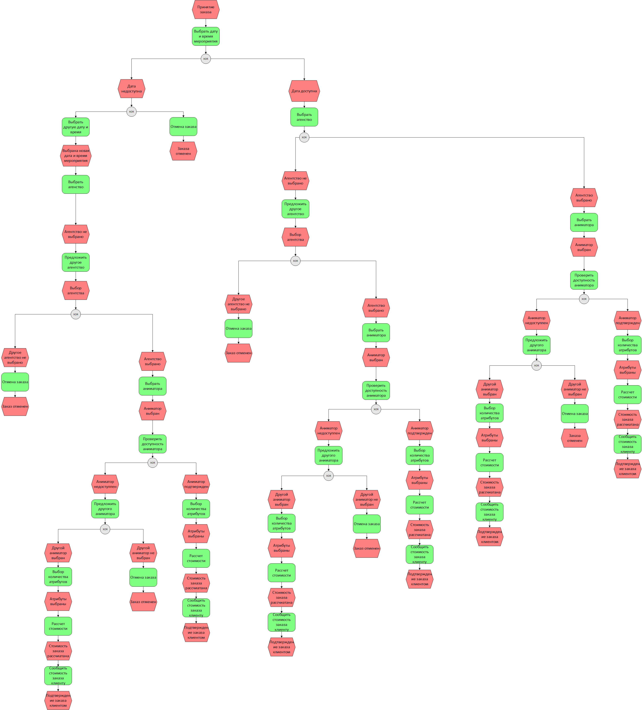

1. **Диаграммы UML** (Разработать Диаграмму вариантов использования. Самостоятельно изучить любые две диаграммы UML, разработать и добавить их в работу с описанием).

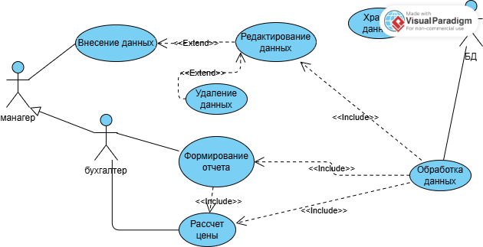

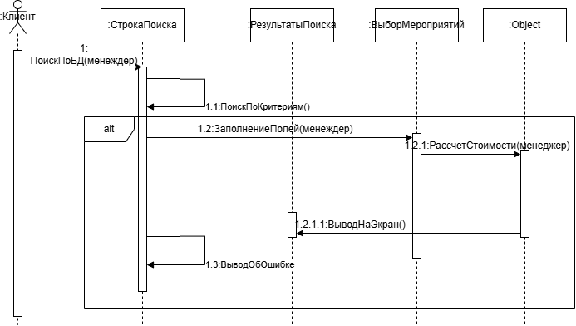

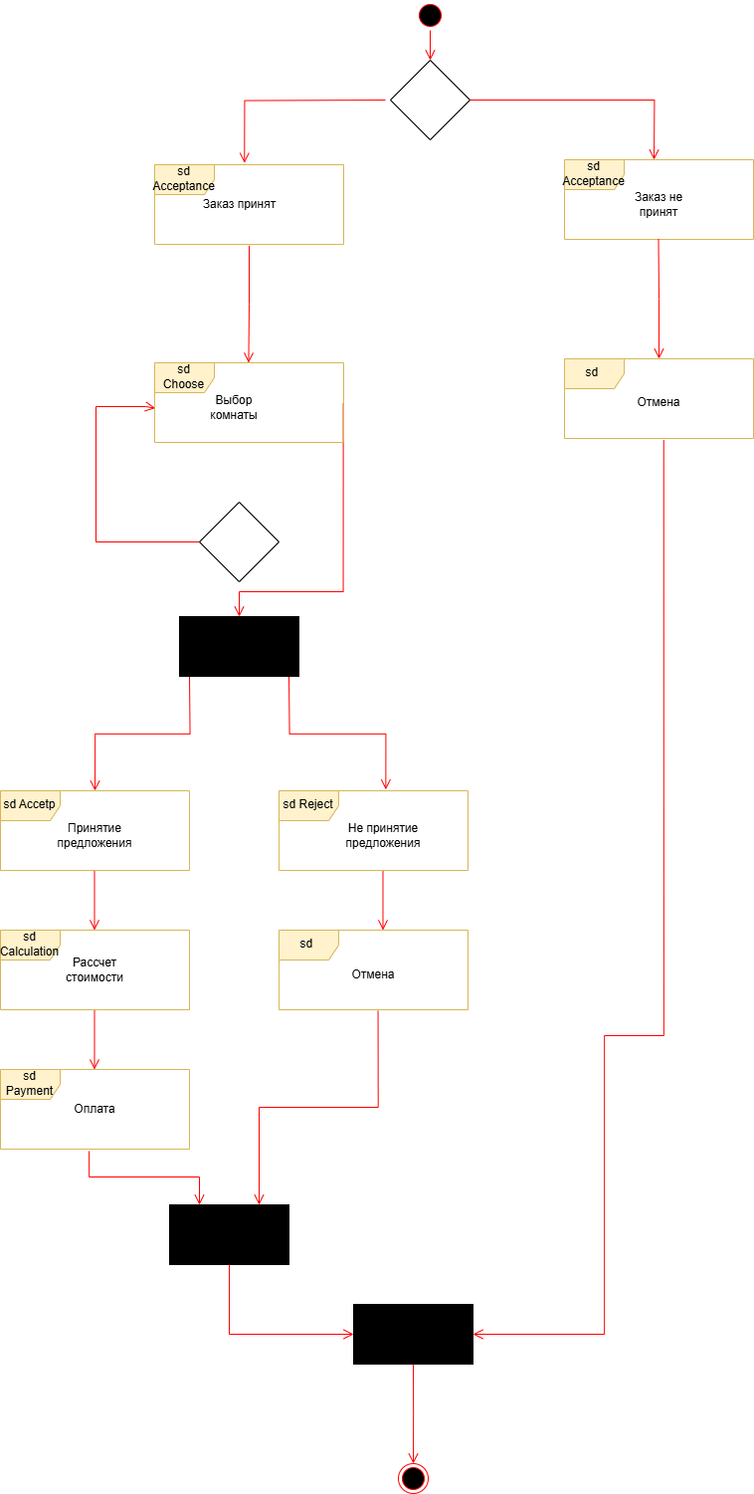

1. **СОСТАВЛЕНИЕ ИНФОЛОГИЧЕСКОЙ МОДЕЛИ ПРЕДМЕТНОЙ ОБЛАСТИ И ДАТАЛОГИЧЕСКОЕ ПРОЕКТИРОВАНИЕ (**Разработать модели к разрабатываемой БД).

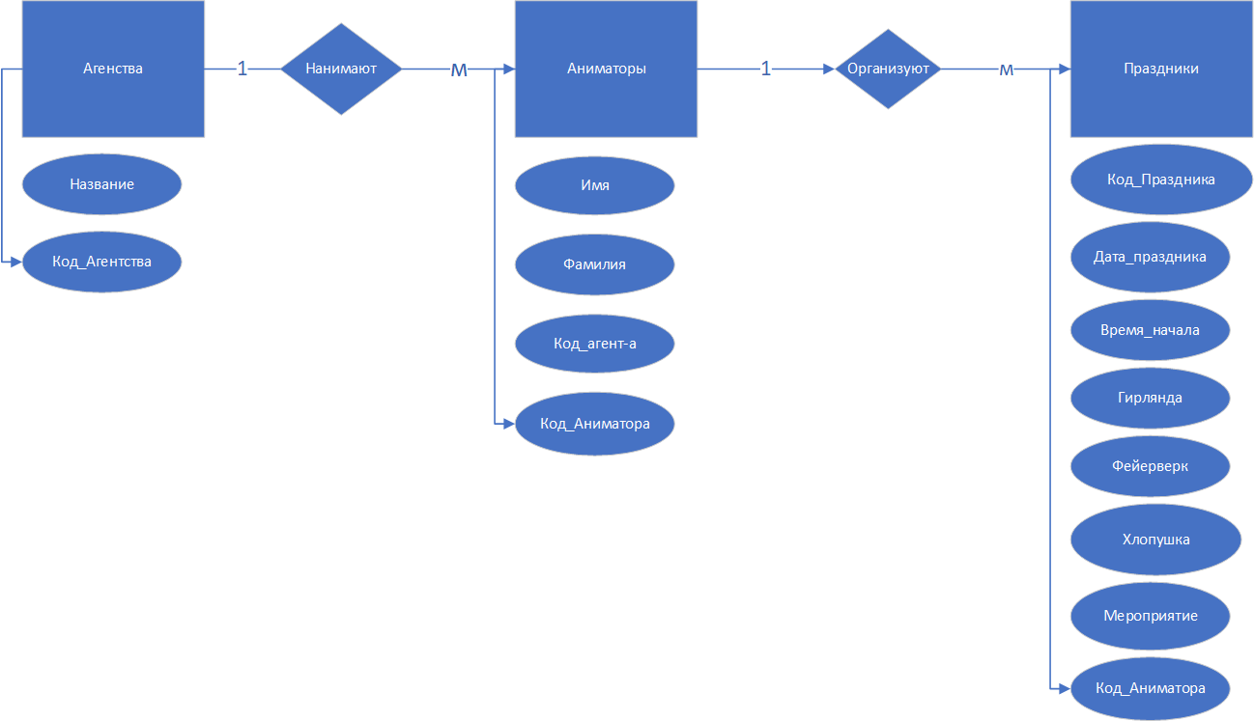

**Даталогическая модель**

**Агентства**

|  |  |  |  |  |  |  |
| --- | --- | --- | --- | --- | --- | --- |
| Наименование поля | Тип данных | Длина | Допустимое значение | Первичный ключ | Внешний ключ | Описание |
| Код_агентства | Счетчик |  | NOT NULL | + |  | Код агентства |
| Название | Текст | 30 |  |  |  | Название |

**Аниматоры**

|  |  |  |  |  |  |  |
| --- | --- | --- | --- | --- | --- | --- |
| Наименование поля | Тип данных | Длина | Допустимое значение | Первичный ключ | Внешний ключ | Описание |
| Код_Аниматора | Счетчик |  | NOT NULL | + |  | Код |
| Фамилия | Текст | 25 |  |  |  | Фамилия |
| Имя | Текст | 25 |  |  |  | Имя |
| Код_агент-а | Число |  |  |  | + | Код агент-а |

**Праздники**

|  |  |  |  |  |  |  |
| --- | --- | --- | --- | --- | --- | --- |
| Наименование поля | Тип данных | Длина | Допустимое значение | Первичный ключ | Внешний ключ | Описание |
| Код_Праздника | Счетчик |  | NOT NULL | + |  | Код праздника |
| Дата_праздника | Дата и время |  |  |  |  | Дата праздника |
| Время_начала | Дата и время |  |  |  |  | Время начала |
| Гирлянда | Число |  |  |  |  | Гирлянда |
| Фейерверк | Число |  |  |  |  | Фейерверк |
| Хлопушка | Число |  |  |  |  | Хлопушка |
| Мероприятие | Текст | 35 |  |  |  | Мероприятие |
| Код_Аниматора | Число |  |  |  | + | Код аниматора |

1. **ПОСТРОЕНИЕ РЕЛЯЦИОННОЙ МОДЕЛИ ДАННЫХ, РАЗРАБОТКА БАЗЫ ДАННЫХ И ЗАПРОСОВ К НЕЙ (**Разработать БД, в соответствии с заданием. Создавать новые таблицы или добавлять новые поля в таблицы ЗАПРЕЩЕНО**).**



1. **РАБОТА С СИСТЕМОЙ КОНТРОЛЯ ВЕРСИЙ GIT** (Осуществить сопровождение выполнения заданий в системе контроля версий Git. Создавать новую ветку для каждого раздела итогового проекта по УЧЕБНОЙ ПРАКТИКЕ).
2. **АНАЛИЗ ПРОДЕЛАННОЙ РАБОТЫ.** В заключении дается краткий анализ учебной практики:

1. С какими трудностями и проблемами столкнулись во время учебной практики?

2. Что дала учебная практика для вашего профессионального становления как специалиста?

3. Предложения и пожелания по улучшению организации практики.

https://github.com/heariya/practice